Pšeničné běžné pečivo / čerstvé pečivo

Charakteristika výrobku:
Běžné pečivo patří mezi základní pekařské výrobky. Základem našich výrobků je pšeničná mouka. Běžné pečivo je různých tvarů, lesklé a nažloutlé barvy a vláčné střídky. Kůrka je mírně křupavá.

Druh / skupina:

Čerstvé běžné pečivo / pšeničné

Gramáž:
0002234 Bageta 240g 0002235 Bageta malá 100g
0002260 Houska 50g 0002261 Žemle 90g
0002261_1 Žemle 120g 0002300 Pletýnka 90g
0002651 Rohlík rovný 43g 0002651_1 Rohlík rovný 65g
0002652 Rohlík slaný 43g 0002653 Rohlík 43g
0002654 Rohlík velký 90g 0002827 Banketka 25g

Složení:
pšeničná mouka 62%; droždí; řepkový olej; přípravek K- nepomix (pšeničná mouka, pšeničná sladová mouka, emulgátor E472e, E170, cukr, stabilizátor E341, zahušťovadlo: guar gum E412, premix pekařských enzymů); sůl. Posyp: mák.

Datum minimální trvanlivosti:
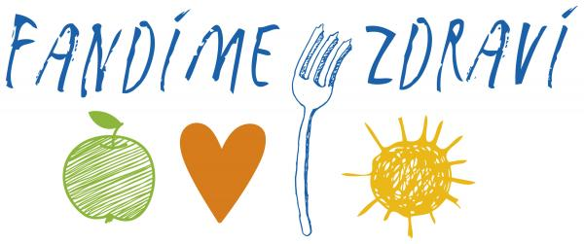
24 hodin

Alergeny:
obiloviny obsahující lepek;
výrobek může obsahovat stopy: vajec a výrobky z nich;, sóju; arašídů; skořápkových plodů, mléka a výrobků z něj (včetně laktózy), sezamová semínka.

Země původu:

Česká republika
Výživové údaje ve 100g hotového výrobku
Energetická hodnota | 1002 kJ
 | 239,4 kcal
Tuky | 3,04 g
z toho nenasycené mastné kyseliny | 0,37 g
Sacharidy | 43,95 g
z toho cukry | 1,40 g
Vláknina | 1,93 g
Bílkoviny | 7,90 g
Sůl | 1,11g

